Utorak
Sat 3= PERP
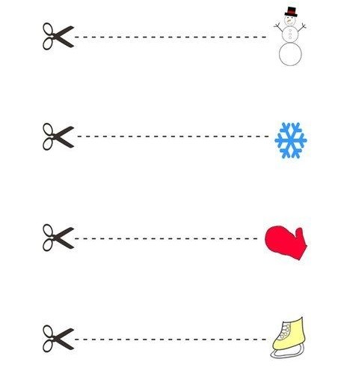
Uzmi škarice te uz nadzor odrasle osobe reži prema linijama.

Sat 4= Priroda i društvo
ODJEĆA ZIMI

Zimi je jako hladno pa se moramo toplo obući.

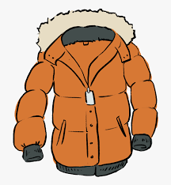
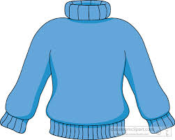

Nosimo debele majice.
Nosimo toplu jaknu.

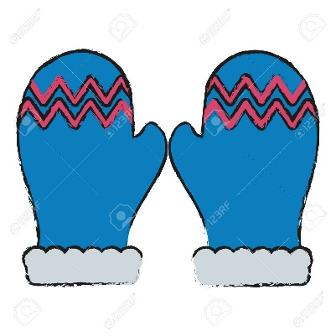
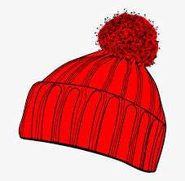

Na ruke stavljamo rukavice.
Na glavu stavljamo kapu.

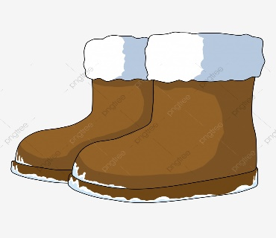
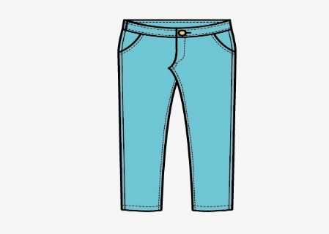

Obuvamo tople čizmice.
Oblačimo duge hlače.
Sat 5= Hrvatski jezik
Zaokruži slovo I u riječima.
IMA
KIŠA
SNIJEG
ZIMA

